Dimanche 21 mars 2021

DRAPEAU TRICOLORE DISPARU A LEN A VOA dans la nuit de samedi 20 à dimanche 21 .

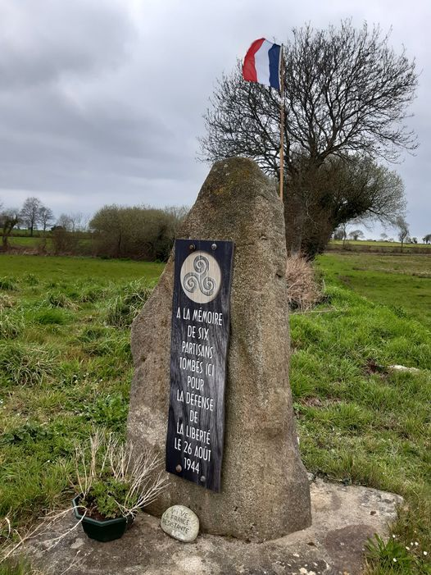
Françoise Bernales
Cela devient intolérable ces actes de vandalisme par des crétins qui n'ont aucun respect !! Je suis écœurée et très en colère !!!
Guy Hervy
Ne sont-ce "que" des crétins ou bien des porteurs de l'idéologie de ceux que ces maquisards ont combattus ?
Janine Claquin
honteux
Yvonne Glazick
Ce n'est pas la première fois, malheureusement ! J'ai fleuri cette stèle il y a quelques mois et le lendemain..... adieu les fleurs

